臺灣高中學生在齊魯之五：暢遊泉城名勝
2008-07-21 09:00:25 華夏經緯網
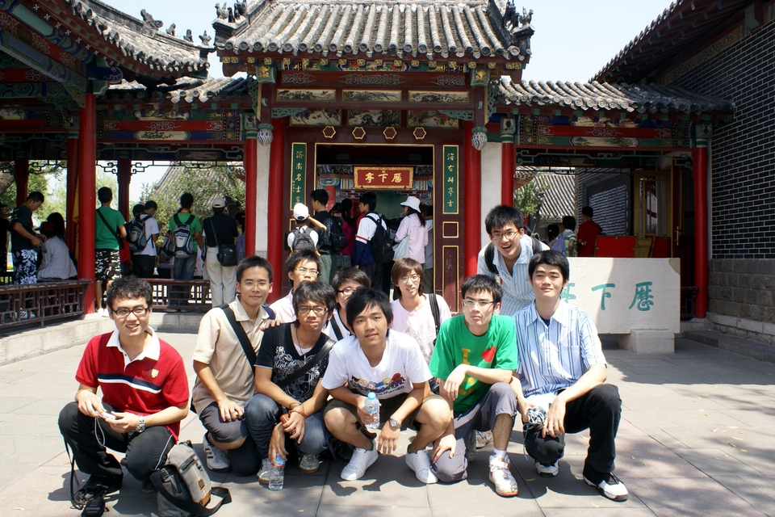
臺北成功高中學生在曆下亭

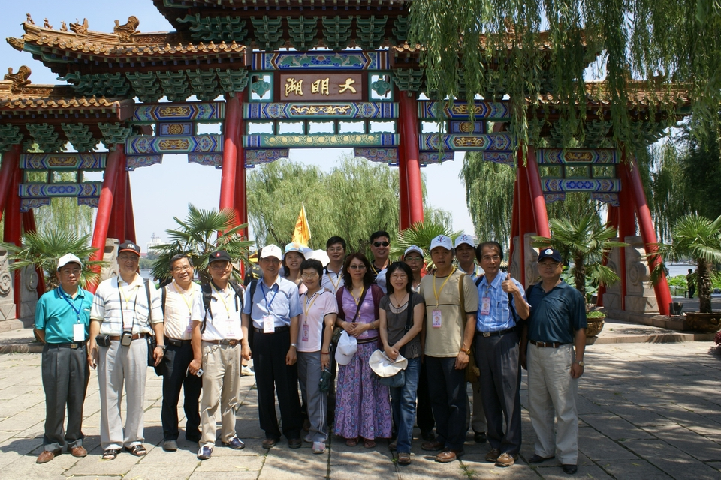
參加兩岸青少年教育論壇的臺灣校長在大明湖
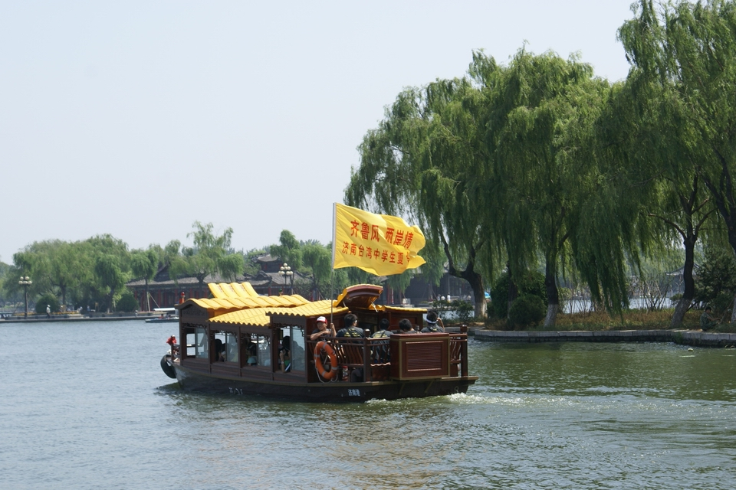
遊覽大明湖

【華夏經緯網7月21日訊】 7月16日,參加“齊魯風·兩岸情”夏令營的臺灣師生沿著歷史的軌跡在泉城濟南遊覽了黃河、大明湖、趵突泉等名勝景觀。臺北成功中學學生何恭宇表示，以前瞭解的一些歷史知識，在這裏可以找到根據，有種尋根溯源的感覺。
在趵突泉公園裏的李清照紀念堂前，不少臺灣師生拿著DV機拍攝周圍的景致。有的學生好奇地問：“李清照真的在這裏生活過嗎？這麼說我們到了她的家門口了。”臺北成功中學的邱淑霞女士說：“我是教國文的。這裏有泉水，有涼亭，有垂柳，環境清新宜人，怪不得李清照的詞風那麼婉約。”

在黃河岸邊，記者看到很多人用手輕輕捧起黃河水，還有人把礦泉水瓶灌得滿滿的準備帶回家。一位姓吳的男同學說：“黃河是母親河，是中華民族的搖籃。這次能夠親臨其境感受黃河的壯觀，覺得很滿足。”（濟台）

